Казачество в истории российского государства ХVII века
Рабочий лист № 1 с предполагаемыми ответами

В ХV–ХVII вв. на необъятных просторах Дикого поля складывались вольные казачьи общины со своим укладом и культурой. В течение ХVII столетия донские казаки участвовали во всех больших и малых войнах, которые вела Россия в общественных движениях. На уроке вы познакомитесь с некоторыми фактами из жизни донского казачества ХVII века. Материалы экспозиции позволят ответить на ряд вопросов: каковы отличительные особенности социального положения казаков; каким образом казачество было призвано на службу государству; какие привилегии и обязанности отличали казаков от стрельцов. Полученную информацию необходимо использовать при заполнении итоговой сравнительной таблицы.
Вводное задание
Вспомните, какие сословия сложились в России в начале Нового времени.
Заполните пропуск и отметьте на схеме сословие, которому посвящена эта экспозиция.

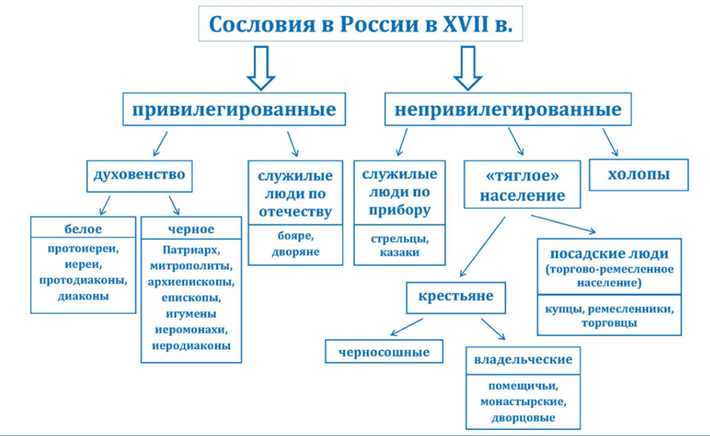

Вы находитесь в экспозиции 4 этажа
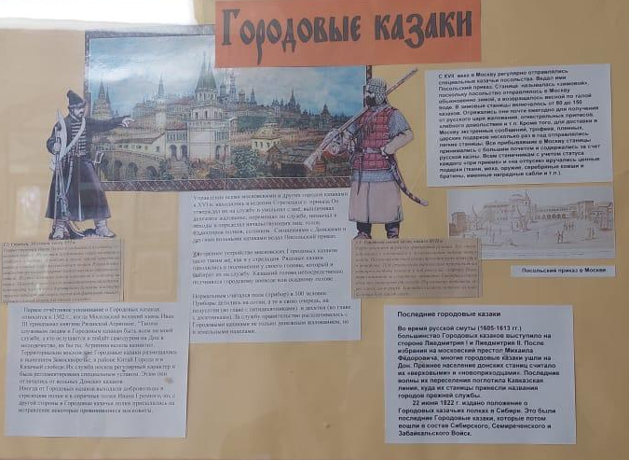
Задание 1.1. Используя информацию на стенде, заполните пропуски в исторической справке:

К военному сословию в России относились также лица, нёсшие военную службу на окраинах страны. Служилые __________ (казаки) разделялись на __________________(городовых) и _______________ (станичных) и набирались для защиты городов и сторожевых постов. За службу от правительства получали землю на условиях поместного владения и жалования.
Нормальным считался полк (прибор) в _______(500) человек. Приборы делились на сотни, полусотни, десятки.

1.2. Попытайтесь раскрыть смысловое значение понятия «служилые люди по прибору» ___________________________________________________________

«Служилые люди по прибору», т.е. по набору (стрельцы, пушкари, городовые казаки и др.) набирались из крестьян и посадских людей и получали за службу денежное и хлебное жалование и освобождались от государственных налогов и повинностей.
(Источник: Орлов А.С., Георгиева Н.Г., Георгиев В.А. Исторический словарь. 2-е изд. М., 2012, с. 472).

Задание 2. Приезжая в Москву, казаки непременно должны были прибыть к зданию этого Приказа.
Узнайте его название_________________________ (Посольский).
Укажите адрес ___________________ (Кремль)
Обозначьте местоположение на схеме.

«В 1591 году к Посольскому приказу были пристроены двухэтажные каменные палаты, в которых находились приказы (в том числе Разрядный, Поместный, Сибирский, Челобитный, Пушкарский, Разбойный)»

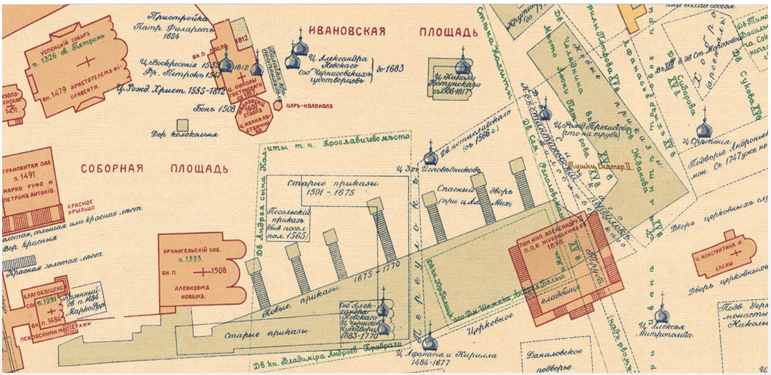

Задание 3. Казачество появилось на Дону в первой половине ХVI столетия. Донские казаки в знаменитой «Повести об Азовском осадном сидении» от 1642 года так высказывались о своей родословной: «Отбегаем мы ис того государьства Московскаго, из работы вечныя, ис холопства неволнаго, от бояр и от дворян государевых, да зде прибегли и вселились в пустыни непроходней».
Выберите предложение, связанное по смыслу с этим отрывком:
1) Появившись на незаселенном юге Московского государства, казачество пробиралось сквозь засечную черту в низовья Дона, спасаясь от сыскных отрядов.
2) Были казаки людьми разной «породы»: русские, малороссияне, белорусы, турки, татары, поляки, калмыки, грузины.
3) Казаков роднили православная вера и ненависть к угнетению.
4) Средняя ширина Дона на территории земли донских казаков достигала ста саженей (1 сажень = 213 сантиметров), а в устье – до 260 саженей при наибольшей глубине 10 саженей.
Ответ: 1.

Задание 4. «Казак» – слово тюркское, означает «вольный человек, храбрый воин, удалец, порвавший со своей социальной средой». Укажите причины, связанные с ростом числа беглых людей на окраины русского государства в ХVII веке:
1) церковный раскол;
2) период Смуты;
3) Медный бунт;
4) Соборное Уложение 1649 г.;
5) восстание Степана Разина;
6) русско-польская война;
7) набеги крымского хана.

Ответ: 1, 2, 3, 5.

Пройдите в экспозицию зала, где представлен макет казачьей усадьбы.

Задание 5. Рассмотрите его. Заполните пропуски в описании:
Усадьбы казаков содержались в чистоте и по строгим предписаниям.
Первым требованием была отдельная постройка для каждой хозяйственной службы. Конюшня, коровник, курятник, свинарник, сараи, амбары располагались в отдалении от куреня́ – __________(дома). Вторым требованием являлось наличие нескольких _________(дворов), места для отдыха, колодца, хранилища для дров за куренем, летней ______(кухни) (летницы). На лето все печи в домах опечатывались. Все подворья казаков были огорожены ___________ (заборами), которые назывались «плетни» – от слова _______(плести).

Задание 6. Попытайтесь начертить план-схему куреня́.
Дом строился крыльцом на улицу, окнами в поле. Внутри куреня насчитывалось не меньше трех комнат: стряпная, спальня, чистая, или зала. Расположение комнат в таком доме шло по кругу, вокруг печки. Вокруг дома – небольшой балкончик. балясник.

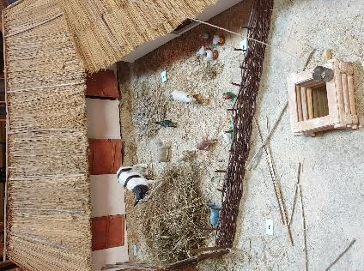
Задание 7. Рассмотрите хозяйственные постройки предполагаемой казачьей усадьбы. Закончите предложение.
Кроме воинского промысла, основу хозяйственной жизни казачества XVII века составляли охота, рыболовство, ……
____________________________________________________________________

(скотоводство, птицеводство, земледелие)

Задание 8. Одним из популярных и почетных занятий на Дону было коневодство. Им занимались, начиная с ХVII столетия. Со временем появились донские конские породы. Найдите в экспозиции информацию, подтверждающую этот факт.
____________________________________________________________________

Продолжите работу в экспозиции зала Казачьей славы XVI–XVIII вв.
Задание 9. Определите по карте «Российская империя» южные границы государства. Найдите реки Дон, Волгу, Днепр.

На карте в рабочем листе обозначьте крепость Азов, Азовское и Черное моря.

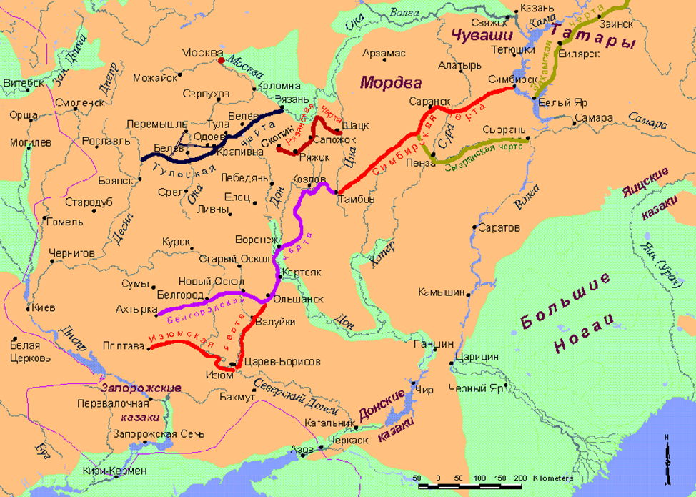

Заполните пропуск в тексте.
Героями многих русских песен и преданий ХVI–ХIХ веков были донские казаки. Если в ХVI веке это Ермак Тимофеевич, то в ХVII веке – другой герой, чье имя упоминается в бессмертной песне: «Из-за острова на стрежень, на простор речной волны, выплывают расписные _________ ___________ челны…».

(«Из-за острова на стрежень, на простор речной волны, выплывают расписные Стеньки Разина челны…»).

Задание 10. Рассмотрите макет «Азовское осадное сидение (1637–1642)». Используя QR-код, прочитайте историческую справку об этих событиях и выполните задания.

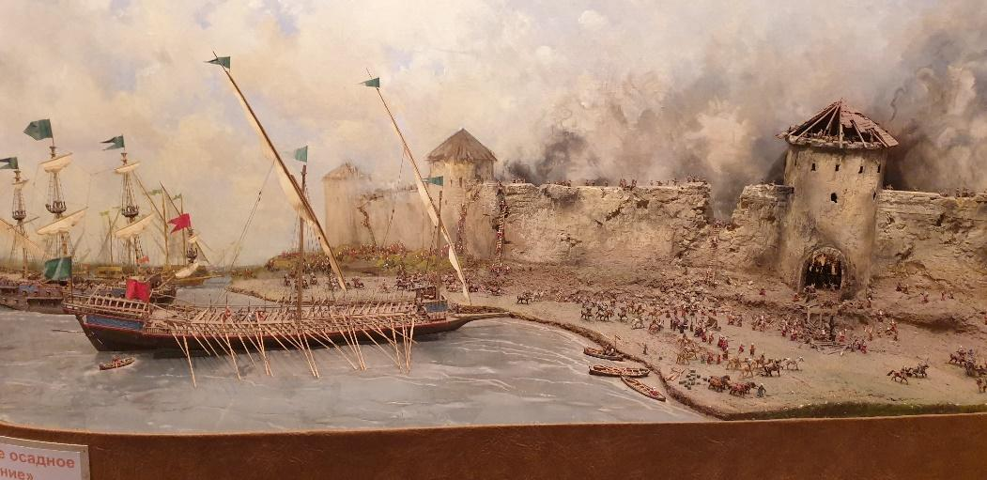
- Выделите основные периоды событий 1637–1642 гг.:
а) захват донскими и запорожскими казаками турецкой крепости Азов;
б) героическая оборона Азова от турецко-татарских войск с 24 июня по 26 сентября 1641г.;
в) двухмесячная осада и штурм крепости Азов;
г) четырехмесячная осада крепости казачьим гарнизоном.
Ответ: а), б).

- Определите, какой из периодов 1637–1642 гг. представляет сюжет макета «Азовское осадное сидение»:
Ответ: б).

- Выберите факторы, которые позволили казакам выстоять в борьбе
с турецко-татарским войском:
а) поддержка четырехтысячного отряда запорожских казаков;
б) штурм крепости Азов;
в) казачий гарнизон выдержал четырехмесячную осаду;
г) турки потеряли до 30 тыс. чел.;
д) Гусейн-паша, опасаясь бунта янычар, снял осаду и увел войска из-под крепости.
Ответ: а); г); д).

- Укажите причины оставления Азова казаками:
а) казаки потеряли половину войска;
б) в Москву было направлено посольство;
в) Земский собор, созванный для решения вопроса о помощи казакам, постановил отказаться от Азова;
г) 27 апреля 1642 был принят царский указ, предписывающий казакам оставить Азов;
д) Россия была занята политической и военной борьбой с Польшей и Швецией;
е) Россия была не готова к войне с Османской империей.
Ответ: а); е).
Задание 11. В экспозиции зала представлены предметы казачьего быта. Внимательно рассмотрите их.
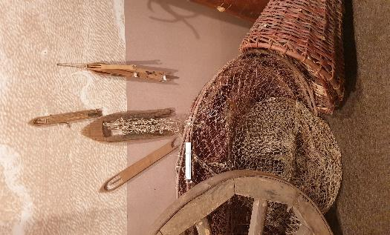
Один из любимых промыслов казаков определил название тактического приема на войне. Этот прием был направлен на вовлечение врага в ловушку. Появившиеся резервы противника попадали под удар главных сил казаков, скрытых в засаде.
Узнайте, как назывались этот промысел и тактика боя казаков.
_________ (вентерь)

Задание 12. В описании внешнего облика казака подчеркните названия
и термины, которые встречаются в экспозиции.
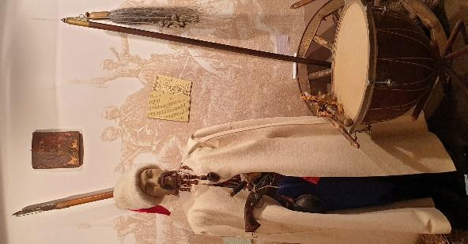
Походная одежда казака состояла из грубого суконного зипуна кавказского покроя, подпоясанного ремнем, широких шаровар, убранных в голенища сапог, и шапки из овчины. Со временем сложился традиционный тип мужской одежды: зипун, с которым носили рубахи, бешметы (кафтаны), шаровары, сапоги, шитые из сафьяна. Волосы на голове постригали «кружком», «под горшок». Любили носить бороды среднего размера
и усы.

Задание 13. Избранному большинством голосов атаману вручались знаки атаманской власти и достоинства. Найдите эти атрибуты власти в экспозиции и определите их предназначение:
а) длинный жезл с серебряным набалдашником, на котором делались насечки по числу избранных атаманов;
б) палка длиной в три аршина (1 аршин = 71 см) с серебряным шаром на конце; в) короткое древко с привязанным конским хвостом, знак атаманской власти. В походе и в бою его несли за атаманом. В мирное время он хранился в церкви, выносился только по праздникам.

Ответ
1. Бунчук | в
2. Булава | б
3. Насека | а

Задание 14. Одобряя какое-либо решение на Кругу, казаки кричали: «Любо!» Что такое Казачий Круг?
____________________________________________________________________
Выберите факты, которые указывают на изменения в общественном положении донского казачества к началу XVIII века, сделайте вывод:

1) С 1708 года вся Россия была разделена на восемь губерний, одной из которых стала Азовская губерния;
2) С 3 марта 1721 года донские казаки «во всех управлениях были в ведении Военной коллегии»;
3) Связь казаков с Москвой и Санкт-Петербургом осуществлялась с помощью станиц-посольств;
4) С 1718 года донские казаки лишились права самостоятельно избирать войсковых атаманов;
5) В 1712 году, после Прусского похода, Петр I вынужден был отдать туркам Азов;
6) После походов Ермака казачьи отряды под командованием Дежнева, Хабарова, других казачьих атаманов, дошли до Северной Америки.
Вывод: ________________________________________________
Ответ: 1; 2; 4

Итоговое задание. Используя полученную на уроке информацию, дополните сравнительную характеристику социального положения казачества в ХVII века.

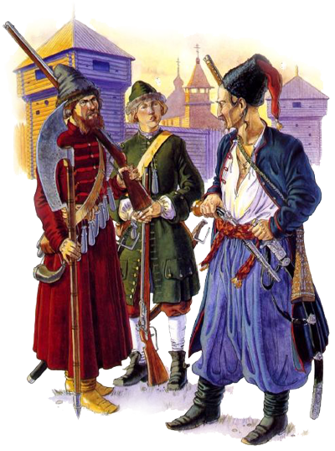

1. Продолжите список, приведите свой пример, характеризующий общие черты в социальном положении «служилых людей по прибору»:

Общие черты:
- ««служилые люди по прибору», т.е. по набору, служебное положение наследственное (сын стрельца – в стрельцы, сын казака – в казаки);
- наделялись мелкими земельными участками казенной земли;
- в городах жили слободами;
- получали за службу денежное и хлебное жалование;
- освобождались от государственных налогов и повинностей, но если занимались торговлей или промыслами, платили оброк с лавок и пошлины с промыслов;
_____________________________________________________________________________________________________________________________________________________________________________________________
2. Заполните таблицу, укажите, какие социальные привилегии и обязанности отличали казаков от стрельцов.
Отличительные черты
Казаки | Стрельцы
- Станичные казаки – служба на окраинах государства, городовые казаки – защита городов.  - Делами службы ведал Посольский приказ.  - Власть выборная – войсковой атаман.  - «Войсковое право» регулировало все стороны казачьей жизни.  - Разнообразная одежда и оружие, в основном из походов (важные источники существования – военная добыча и жалование от государства).  - Почетное занятие – коневодство | - Московские и городовые стрельцы – служба гарнизонная, полицейская, караульная.  - Делами службы ведал Стрелецкий приказ.  - Управлялись стрелецкими головами.  - Вооружены и одеты по единому образцу.

Рабочий лист № 2 с предполагаемыми ответами

Вводное задание
Вспомните, какие сословия сложились в России в начале Нового времени.
Заполните пропуск и отметьте на схеме сословие, которому посвящена эта экспозиция.

Пройдите в зал Казачьей славы XVI–XVIII вв.

Задание 1. Рассмотрите в экспозиции зала карту «Российская империя». Определите южные границы государства. Найдите реки Дон, Волгу, Днепр.
Обратитесь к карте в рабочем листе. Отметьте на ней выделенные в тексте географические названия.
Пространства, лежавшие к югу за Доном, были пустынны, там до 1784 года кочевали ногайцы. В ХVI–ХVII столетиях необъятные просторы Дикого поля простирались от берегов Нижней Волги через Дон до Днепра и от верховьев Воронежа, Хопра до Азовского моря. Этот регион образовался между границами России, Крымского ханства, Речи Посполитой. Выход в Азовское и Черное моря запирала мощная турецкая крепость Азов. Через Дикое поле с юга на север вели шляхи – древние степные дороги.
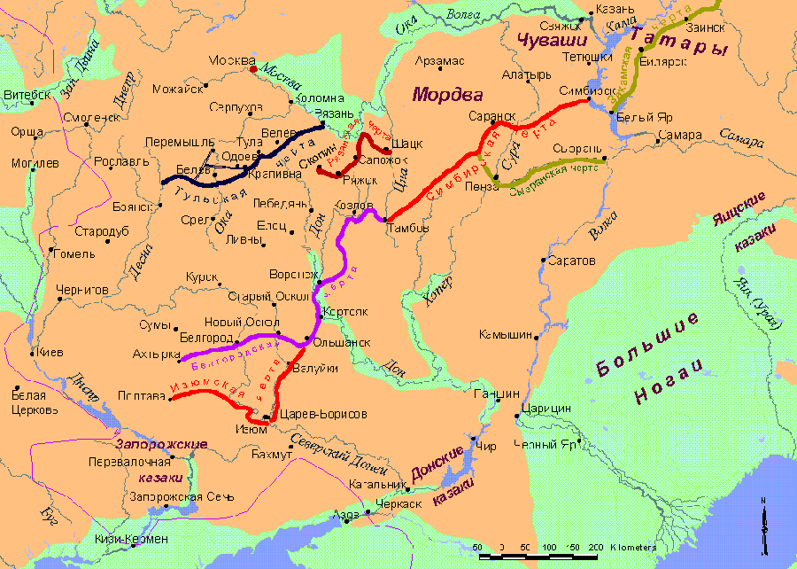
Обозначьте границы Дикого поля.

Задание 2. «Казак» – слово тюркское, означает «вольный человек, храбрый воин, удалец, порвавший со своей социальной средой». Укажите причины, связанные с ростом числа беглых людей на окраины русского государства в ХVII веке:
1) церковный раскол;
2) период Смуты;
3) Медный бунт;
4) Соборное Уложение 1649 г.;
5) восстание Степана Разина;
6) русско-польская война;
7) набеги крымского хана.

Ответ: 1, 2, 3, 5.

Задание 3. Описание природы Дикого поля встречается в повести «Тарас Бульба». Выберите цитату (обведите цифру) из авторского текста, чтобы закончить отрывок: «Степь, чем дальше, становилась прекрасней… Никогда плуг не проходил по неизмеренным волнам диких растений. Одни только кони скрывались в них, как в лесу, вытаптывали их. Ничего в природе не могло быть лучше…_________________________________________________________»:
1) «…весь юг, все то пространство, которое составляет нынешнюю Новороссию, до самого Черного моря, было зеленою, девственною пустынею»;
2) «Вся поверхность земли представлялася зелено-золотым океаном, по которому брызнули миллионы разных цветов»;
3) «Воздух был наполнен тысячью разных птичьих свистов».
Ответ: 2.

Найдите экспонат и объясните с его помощью крылатое выражение «ходить в ночное»:
________________________________________________________________________________________________________________________________________
(инсталляция «Костер»).

Задание 4. Найдите в экспозиции зала образцы холодного оружия. Вооружение казаков в ХVII веке было разнообразным: польские, венгерские, персидские сабли, шашки азиатского образца.
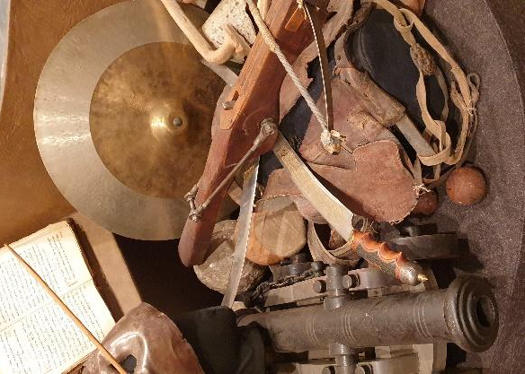
Почему у казаков было оружие разных образцов? Сформулируйте причину:
__________________________________________________________________________________________________
(трофейное)

Укажите название боевого метательного оружия, скорострельность которого доходила до 4 выстрелов в минуту. В России его называли самострелом, а в Европе – __________________ (арбалетом).

Задание 5. Известно, что до начала ХVIII века казаки одевались в самую разнообразную одежду: турецкую, черкесскую, калмыцкую, – привезенную в основном из походов. Найдите соответствующие экспонаты и подтвердите это примером.
________________________________________________________________________________________________________________________________________
(грубый суконный зипун кавказского покроя, шапки из овчины, восточные ювелирные украшения).

Задание 6. Рассмотрите макет «Азовское осадное сидение казаков (1637–1642)». Используя QR-код, прочитайте историческую справку об этих событиях и выполните задания.

- Выделите основные периоды событий 1637–1642 гг.:
а) захват донскими и запорожскими казаками турецкой крепости Азов;
б) героическая оборона Азова от турецко-татарских войск;
в) двухмесячная осада и штурм крепости Азов;
г) четырехмесячная осада крепости казачьим гарнизоном.
Ответ: а); б).

- Определите, какой из периодов 1637–1642 гг. представляет сюжет макета «Азовское осадное сидение (1637–1642)».
Ответ: б).

- Выберите факторы, которые позволили казакам выстоять в борьбе с турецко-татарским войском:
а) поддержка четырехтысячного отряда запорожских казаков;
б) штурм крепости Азов;
в) казачий гарнизон выдержал четырехмесячную осаду;
г) турки потеряли до 30 тыс. чел.;
д) Гусейн-паша, опасаясь бунта янычар, снял осаду и увел войска из-под крепости.
Ответ: а), г), д).

- Укажите причины оставления Азова казаками:
а) казаки потеряли половину войска;
б) в Москву было направлено посольство;
в) Земский собор, созванный для решения вопроса о помощи казакам, постановил отказаться от Азова;
г) 27 апреля 1642 г. был принят царский указ, предписывающий казакам оставить Азов;
д) Россия была занята политической и военной борьбой с Польшей и Швецией;
е) Россия была не готова к войне с Османской империей.
Ответ: а), е).
Задание 7. Свои селения, и прежде всего столицу – Главное войско – казаки стойко защищали. Используя текст, заполните схему и определите режим правления.

Высшим законодательным органом донцов являлся Казачий Круг, который собирался один раз в год. На нем решались важнейшие вопросы казачьего бытия: прием в ряды казачества, объявление войны басурманам, заключение мира с соседними народами, отправление казачьих посольств в Москву
и к соседним народам, прием государевых посольств, женитьбы и разводы. Исполнительная власть принадлежала войсковому атаману, который избирался на один год. Ближайшим помощником войскового атамана являлся есаул, избиравшийся, как и атаман, на Кругу. В структуру исполнительной власти донцов входили войсковой дьяк (писарь) и войсковой толмач (переводчик). Одобряя какое-либо решение на Кругу, казаки кричали: «Любо!»
У донцов в ХVII веке «существовали в походе выборные должности «войскового полковника» (на полк из 500 человек), сотников. Принимать участие в Кругах имели право только казаки не моложе 18 лет. Все остальные категории донского населения – работные люди, бурлаки, тумы (дети казаков и восточных женщин), московские люди, «азиаты» (турки, татары и калмыки) – не допускались в Круг.
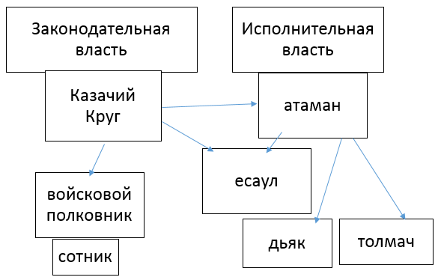

Режим правления донского казачества:
а) деспотия;
б) демократия;
в) автократия;
г) анархия.
Ответ: б).

Продолжите работу в экспозиции 4 этажа

Задание 8. Изучите информацию на стенде. Укажите на карте Москвы ХVII века территории, подвергавшиеся частым нападениям со стороны южных соседей-недругов.
(Замоскворечье – самое уязвимое место города, подвергавшееся нападениям со стороны южных соседей-недругов. В ХVII веке оно почти сплошь состояло из стрелецких и казачьих слобод (улицы Ордынка и Пятницкая)).

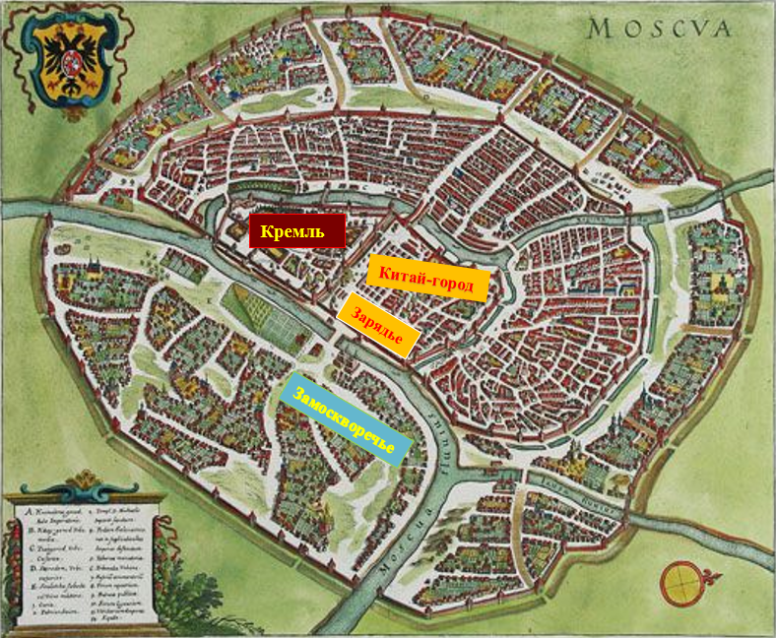
Используя информацию на стенде, определите районы Москвы ХVII в., где размещались на постой казаки:
1) Зарядье;
2) Замоскворечье;
3) Китай-город;
4) Кремль.
Ответ: 2), 3).
Задание 9. В первой половине XVII вв. русское правительство не имело достаточных сил, чтобы подчинить своей власти «вольное» казачество, но стремилось использовать его для защиты границ государства, посылая казакам жалование, боеприпасы, хлеб.
В ХVII в. путь в Москву с Дона занимал от трех до пяти недель в зависимости от погоды, времени года и состояния дорог. Летом ехали по рекам до __________ (Воронежа), оттуда на лошадях до Москвы.

В

Восстановите пропущенное название и начертите на карте маршрут следования.

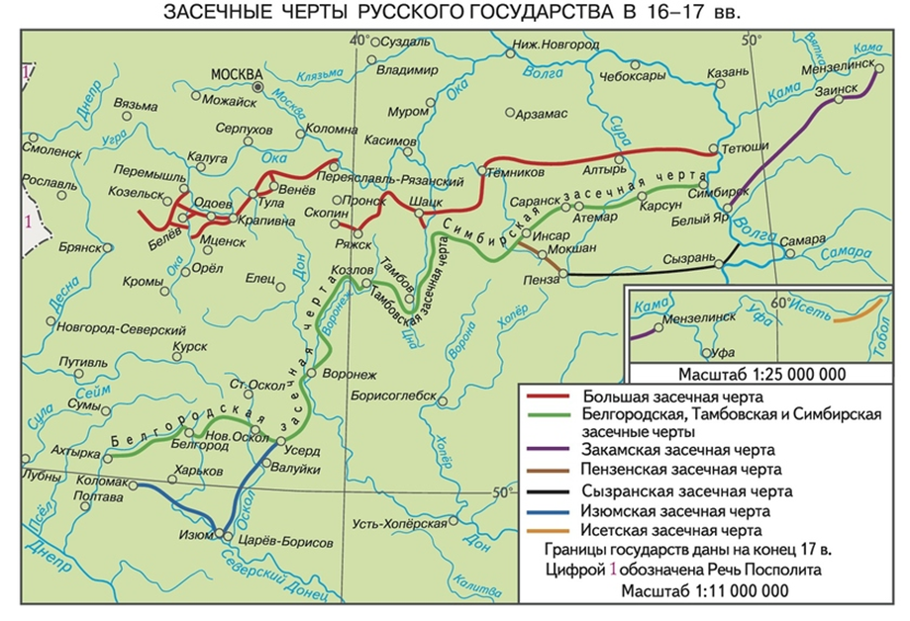
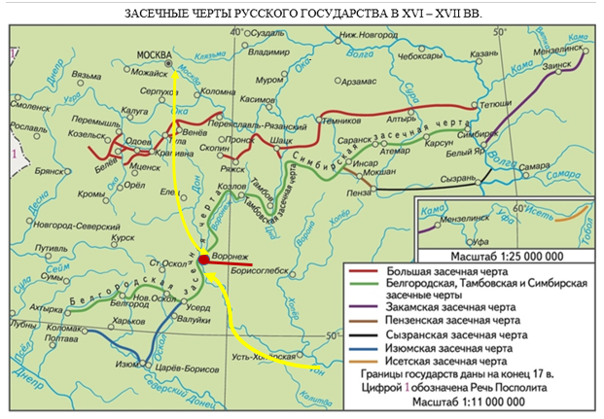

Пройдите в экспозицию зала, где представлен макет казачьей усадьбы
Задание 10. Изучите информацию об экспонате и узнайте:
- самое дорогое усадебное строение _________________ (конюшня);
- что уберегало куре́нь от пожара ___________________ (летница);
- с какой птицей сравнивали колодец _____________________(журавль);

- что означало выражение «Каждый казак – государь в своем дворе». ________________________________________________________________________________________________________________________________________
(Даже атаман не мог войти во двор казака без разрешения хозяина).
Задание 11. Попытайтесь начертить план-схему куреня́.
Дом строился крыльцом на улицу, окнами в поле. Внутри куреня насчитывалось не меньше трех комнат: стряпная, спальня, чистая или зала. Расположение комнат в таком доме шло по кругу, вокруг печки. Вокруг дома – небольшой балкончик. балясник.

Задание 12. В одной войсковой грамоте от 9 марта 1690 года, говорится: «Есть ли кто станет пахать землю и сеять хлеб, и того бить до смерти».
Сформулируйте причину появления этой грамоты в Черкасском городке.
________________________________________________________________________________________________________________________________________
(казаки занимаются земледелием, оставив воинский промысел).

Задание 13. Представьте себя жителем казачьей станицы. С какой целью вы возьмете с собой оружие на рыбную ловлю или полевые работы?
________________________________________________________________________________________________________________________________________

(Жизнь в приграничной полосе подвергала казака постоянной опасности со стороны соседей-кочевников).

Задание 14. Документы, исходившие из Главного войска, скреплялись печатью.
Выберите факты, которые указывают на изменения в общественном положении донского казачества к началу XVIII века, сделайте вывод:

1) С 1708 года вся Россия была разделена на восемь губерний, одной из которых стала Азовская губерния;
2) С 3 марта 1721 года донские казаки «во всех управлениях были в ведении Военной коллегии»;
3) Связь казаков с Москвой и Санкт-Петербургом осуществлялась с помощью станиц-посольств;
4) С 1718 года донские казаки лишились права самостоятельно избирать войсковых атаманов;
5) В 1712 году, после Прусского похода, Петр I вынужден был отдать туркам Азов;
6) После походов Ермака казачьи отряды под командованием Дежнева, Хабарова и других казачьих атаманов дошли до Северной Америки.

Вывод: К началу XVIII века казаки перешли на положение служилого сословия и стали вооружаться по казенному образцу.
Ответ: 1; 2; 4

Итоговое задание. Используя полученную на уроке информацию, дополните сравнительную характеристику социального положения казачества в ХVII века.

Практико-ориентированные задания

Задание 3.1. Выберите одно из названий современного памятника:
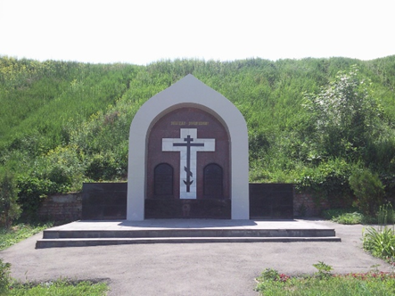

а) памятный знак на месте, где зарождалась Запорожская Сечь;
б) памятник донским казакам, которые лишились дома и кровли в результате Азовских походов;
в) памятный знак в честь первого деревянного собора 1650 года в Черкасске;
г) памятник казакам, погибшим в Азове 1641–1642 гг.
Ответ: г).

Задание 4. В своей повести «Тарас Бульба» Н.В. Гоголь описывает особенности и истоки появления запорожского казачества. Выберите цитаты из авторского текста, повествующие о том, как зарождалась Запорожская Сечь:
1) «…когда, лишившись дома и кровли, стал здесь отважен человек; когда на пожарищах, в виду грозных соседей и вечной опасности, селился он и привыкал глядеть им прямо в очи, разучившись знать, существует ли какая боязнь на свете.…»;
2) «…когда все поречья, перевозы, прибрежные пологие и удобные места усеялись козаками…»;
3) «…возникли грозные селения, курени и околицы, связанные общей опасностью и ненавистью против нехристианских хищников…».
Ответ: 1, 3.

